华东师范大学计算机科学技术系作业

课程名称：编程导论Python | 年级：大一 | 作业成绩：
指导教师：杨燕 | 姓名：吴子靖 | 提交作业日期：2018.9.23
 | 学号：10185102141 | 作业编号：1

- 请介绍下自己，例如，你来自哪里？你的性格特点和兴趣爱好以及你的特长等等，谈谈你在大学期间对自己的目标和期望。（10分）
老师好，我叫吴子靖，来自江西省景德镇市，是世界闻名的瓷都，我爱好打电玩，特长好像还没有，大学希望可以不虚度光阴，充分利用大学的优良资源，不断充实自我，开阔眼界，增长知识，提高团队协作能力，学习人的交际，希望能不挂一次科，对大学的期望是能有充实的学习经历吧
- 学校给同学们开设了两门选修课：手工课和舞蹈课，已知某个班的同学选择手工课有n人，选舞蹈课有m人，如果该班有k人，则同时选择两门课的人数有多少？请用集合表示解题过程。 (20分)
设|A|=n,|B|=m，则|A∪B|=|A|+|B|-|A∩B|=n+m-k

- 假设L=[7,15,6,3,8,4,1,12]，使用快速排序法对序列L排序，并将排序步骤用类似书中排序例题图示的方法表示出来。（20分）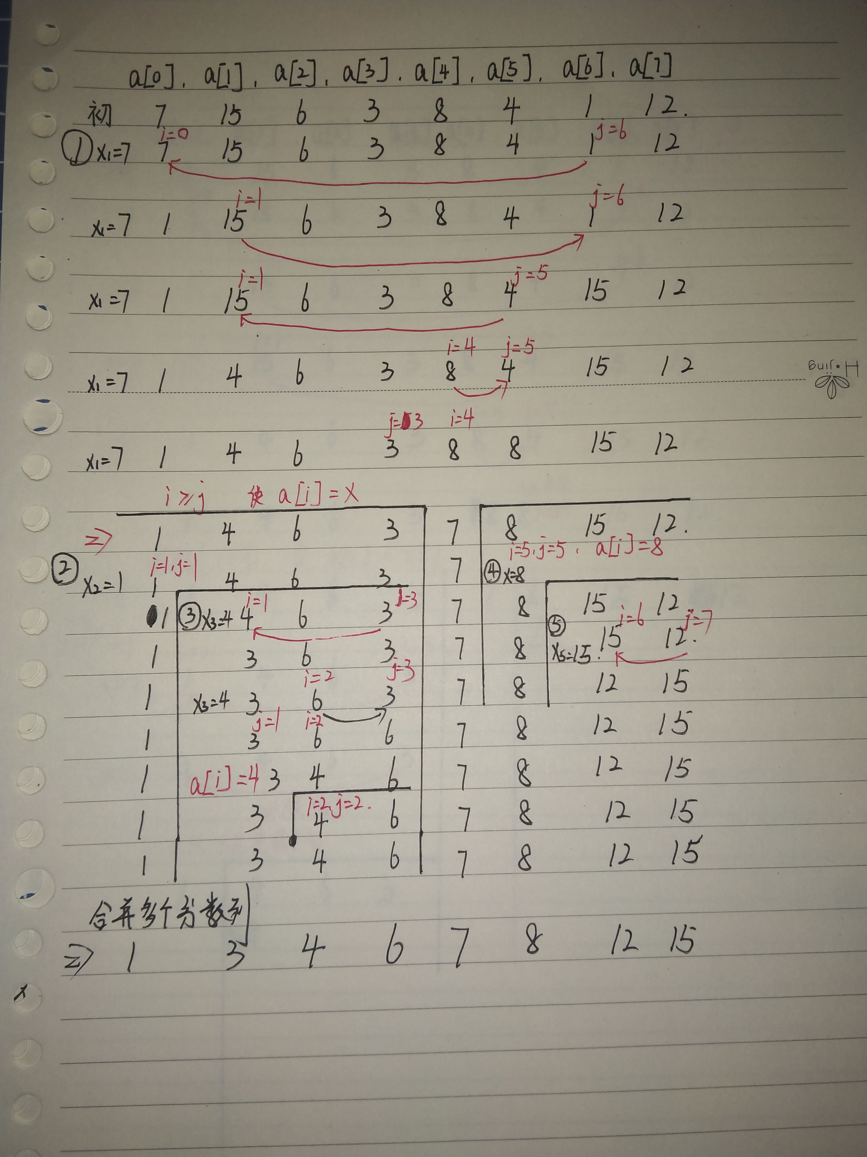

- 举例说明，编程还可以解决生活中哪些问题？试着用伪代码描述解决步骤（20分）
示例见下页图

Def 洗衣服()：
辅助用剂=洗衣液，水
工具1=盆
工具2=刷子
工具3=搓衣板
脏衣服=none
#脱下身上的衣服得到脏衣服
If 盆里有水：
水=盆里的水
Else 水龙头的水=打开水龙头()：
水=水龙头的水

洗涤液=水与洗衣液混合(洗衣液，水)
浸泡衣服=把衣服在洗涤液中浸泡(脏衣服)
搓洗衣服=把浸泡了的脏衣服放在搓衣板上用刷子刷洗(搓衣板，刷子)
漂洗衣服=将刷洗玩的衣服用水清洗(水)
#洗好的衣服拧干
Return 洗好的衣服
代码示例：（写清楚每一步做什么就好）
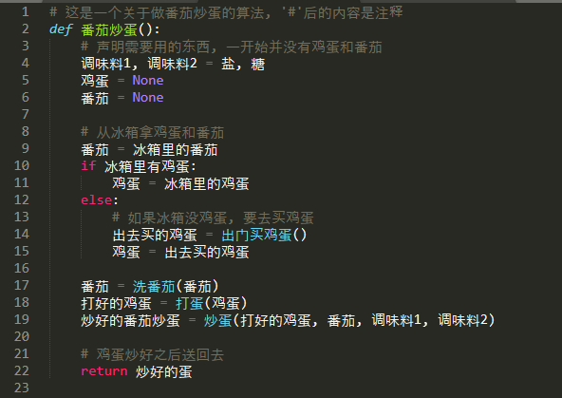
- 小明的爸爸答应小明：如果小明的数学考到90分以上而且英语考到80分以上，他就会带小明去游乐园。（10分）

  - 如果最后小明爸爸带他去了游乐园，能不能说明小明的数学考到了90分以上？
能，小明被爸爸带去游乐园的必要条件之一就是数学要考到90分以上
  - 如果最后小明爸爸带他去了游乐园，能不能说明小明的英语考到了80分以上？
能，小明被爸爸带去游乐园的必要条件之一就是英语要考到80分以上
  - 如果最后小明爸爸没有带他去游乐园，能不能说明小明的数学没有考到90分以上？
不能，可能是小明的数学考到了90分以上，但是英语没有考到80分

- 除了课上学到的快速排序算法，你还能不能提出其他的排序算法？请用伪代码描述至少一个算法。（20分）
逐个比较
输入一个数列[A1,A2,A3]，
并且a=A1,b=A2,c=A3,
If a>b:
X=a ,a=b ,b=x
Else:a=a,b=b
Then compare a with c
If a>c:
Y=c,c=b,b=a,a=y
Else:a=a,compare b with c
If b>c:
Z=c,c=b,b=z
Else :b=b,c=c

